Périmètre du cercle

On a tracé ci-dessous des cercles de différents diamètres et à côté, on a tracé le segment obtenu « lorsqu’on déroule le cercle ».
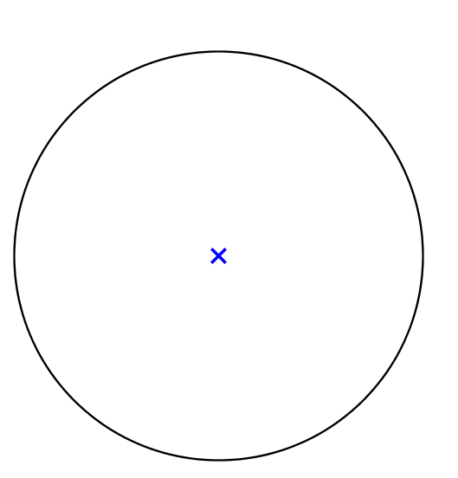
- En utilisant la règle graduée, remplir le tableau ci-dessous.
C₂

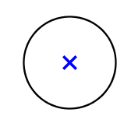
C₁

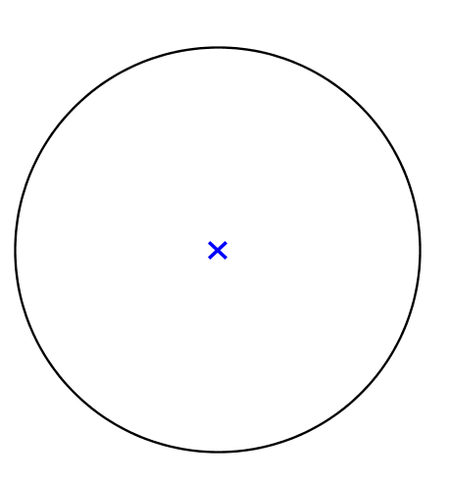
C₃

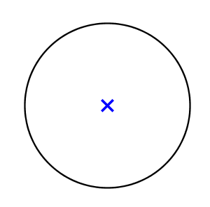
C₄

 | C₁ | C₂ | C₃ | C₄
Périmètre du cercle
Diamètre du cercle

- Par quel calcul peut-on passer d’une ligne à l’autre de ce tableau ?

- Bilan
Diamètre du cercle
Périmètre du cercle

………………………………………

Diamètre du cercle (en cm) | 10 | 4 | 9
Périmètre du cercle (valeur exacte, en cm)
Utiliser π ≈ 3,141

Périmètre du cercle (en cm)
(une valeur approchée au dixième)

